ITU-R SM.1838-1 建议书
(09/2023)
SM系列：频谱管理
测量无线电监测接收机噪声
系数的测试程序

前言
无线电通信部门的作用是确保所有无线电通信业务，包括卫星业务，合理、公平、有效和经济地使用无线电频谱，并开展没有频率范围限制的研究，在此基础上通过建议书。
无线电通信部门制定规章制度和政策的职能由世界和区域无线电通信大会以及无线电通信全会完成，并得到各研究组的支持。

知识产权政策（IPR）
国际电联无线电通信部门（ITU-R）的IPR政策述于ITU-R第1号决议所参引的《ITU-T/ITU-R/ISO/IEC的通用专利政策》。专利持有人用于提交专利声明和许可声明的表格可从http://www.itu.int/ITU-R/go/patents/zh获得，在此处也可获取《ITU-T/ITU-R/ISO/IEC的通用专利政策实施指南》和ITU-R专利信息数据库。

ITU-R 建议书系列
（可同时在以下网址获得：http://www.itu.int/publ/R-REC/zh）
系列 | 标题
BO | 卫星传输
BR | 用于制作、存档和播放的记录；用于电视的胶片
BS | 广播业务（声音）
BT | 广播业务（电视）
F | 固定业务
M | 移动、无线电测定、业余无线电以及相关卫星业务
P | 无线电波传播
RA | 射电天文
RS | 遥感系统
S | 卫星固定业务
SA | 空间应用和气象
SF | 卫星固定和固定业务系统之间频率共用和协调
SM | 频谱管理
SNG | 卫星新闻采集
TF | 时间信号和标准频率发射
V | 词汇和相关课题

注：本ITU-R建议书英文版已按ITU-R第1号决议规定的程序批准。

电子出版物
2024年，日内瓦

© 国际电联 2024
版权所有。未经国际电联书面许可，不得以任何手段翻印本出版物的任何部分。
ITU-R SM.1838-1建议书
测量无线电监测接收机噪声系数的测试程序
（2007-2023年）
范围
本建议书是阐述确定无线电监测接收机技术参数测试方法的系列建议书之一。技术参数对这些接收机的用户至关重要。本建议书规定了测定无线电监测接收机噪声系数的试验方法。
关键词
测试程序、噪声值、无线电监测接收机无线电监测接收机
国际电联无线电通信全会，
考虑到
a) ITU-R已在《国际电联频谱监测手册（2011年版）》中公布了推荐模拟和数字监测接收机使用的典型规范，但并未提及此类规范背后的测试程序；
b) 噪声系数（NF）的规范与应用的测试规范息息相关；
c) 噪声系数是一种参数，用于衡量接收机接收弱信号的能力，以及接收机产生有用且质量能够接受的输出信号的能力；
d) 接收机数据单中标明的噪声系数特别依赖于使用的测试频率、接收机的工作条件和测试期间的周围温度；
e) 噪声系数特性对接收机是否能够完成某些监测任务会产生直接的影响；
f) 噪声系数测量需使用唯一的测试程序，以便使各制造商公布的规范具有可比性，因为如果使用不同的测试程序，将无法对测试规范进行转换；
g) 为噪声系数定义的测试程序需独立于接收机的设计；
h) 如果所有无线电监测接收机制造商都采用了定义完善的噪声测试程序，则此类接收机的用户能够更为方便、客观地对不同制造商的产品做出评估；
j) 有关噪声系数测量的补充信息，请参见ITU-R SM.2125报告 – HF/VHF/UHF监测接收机和电台的参数及测量程序，
建议
1 应使用附件1中的测量方法规范无线电测量接收机的噪声系数；
2 附件1和附件2中描述的测量方法可用于检查监测接收机的性能。

附件1
测量无线电监测接收机噪声系数的测试程序

1 概述
噪声系数主要取决于下述参数：
– 测试使用的频率；
– 接收机的设置（例如，前置放大器、衰减器）；
– 测试期间的温度。
此外，为了正确的评估噪声系数：
– 必须在接收机的整个频率范围内进行测量；
– 制造商必须在数据表中对接收机整个工作范围内的噪声系数最大值做出规定并予以公布。由于噪声系数值依赖于频率，制造商可以选择进一步指定选定频段或频率范围的噪声系数；
– 亦可指定一个平均值（一系列测试结果的算术平均值）；
– 公布的噪声值必须在数据表所指的整个温度范围内有效。如有限制，应在数据表中指出。

2 噪声测量的基本情况
噪声系数是监测接收机的主要规范之一。噪声系数与监测接收机的灵敏度密切相连。
通过监测接收机噪声系数这一因子，当输入端使用基准噪声时，监测接收机发射的噪声功率将会上升。监测接收机在输入端参考噪声系数，并在输出端对其进行测量。
可使用几种方法对监测接收机的噪声系数进行测量：
– “增益”法
– “Y因子”法（噪声源法）
– “灵敏度”法。
测量必须通过调谐接收机，使其能够接收频率f₁, f₂, ... f_{n}的测试信号，从而在整个频率范围内进行。必须选择在整个频率范围内至少有两种频率呈均匀分布的倍频。
接收机必须在正常的工作条件下设置。如果存在输出衰减器，必须将其调至最低衰减值。
测试期间须打开自动增益控制（AGC）。
如果存在可切换前置放大器，测量必须在“前置放大器为开”的条件下进行。此外，测量也可在“前置放大器为关”的条件下进行。“前置放大器为开”这一条件亦可表示为“高灵敏度模式”或“低噪声模式”。

3 测量接收机噪声值的测试程序定义
噪声测量必须遵循第1节和第2节中的作法指南。

3.1 “增益”法

3.1.1 原理
25° C时的噪声系数公式如下：
NF = P_{out} + 174 – Gain
式中：
NF: 待测系统的噪声系数（dB）
P_{out}: 系统输出端的功率密度（dBm/Hz）
Gain: 待测系统的增益（dB）。

3.1.2 测试设置
图1中的测量设置应用于增益法。
图1
测量程序
步骤1： 将信号生成器连接至接收机的输入端，并将监测接收机调谐至测量频率。使用信噪比（SNR）> 30 dB的连续波（CW）音频。
步骤2： 使用频谱分析仪，测量输入功率电平N_{e}（dBm），之后再测量监测接收机的输入功率。得出的增益值为：Gain = N_{s} − N_{e}。
步骤3： 将50 Ω的负载连到监测接收机的输入端。使用频谱分析仪，测量噪声功率密度P_{out}（dBm/Hz）。无论是增益测量（步骤 1和 2）还是噪声系数测量（步骤 3），监测接收机都应设置为相同的参数（手动增益，频率、前置放大器或衰减器的位置）。
步骤4： 应用第3.1.1节中给出的公式。

3.2 “Y因子”法

3.2.1 原理
此方法的原理是在监测接收机处安放经校准的噪声源。
使用频谱分析仪并将噪声二极管置于开（ON）或关（OFF）的状态，对噪声密度进行测量。然后使用下述公式：
式中：
NF: 待测监测接收机的噪声系数（dB）
ENR: 噪声源的超噪比（dB）
Y: 噪声密度差（dB），分别在源处于开和关的状态时测量。

3.2.2 测量设置
图2所示测量设置应用于Y因子法。
图2
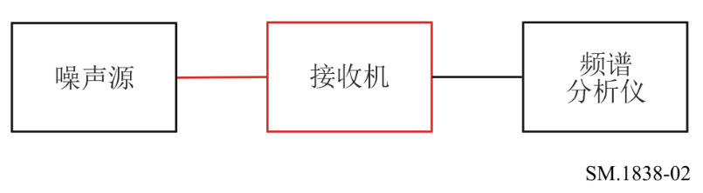
测量程序
步骤 1： 将噪声源连接至监测接收机的输入端，将噪声源的功率设置为开（ON），并将监测接收机调谐至测量频率。
步骤 2： 使用频谱分析仪，测量输出端的噪声密度N_{ON}（dBm/Hz）。
步骤 3： 关闭噪声源的电源，并测量监测接收机输出端的噪声密度N_{OFF}。参数Y = N_{OFF} – N_{ON}。
步骤 4： 应用第3.2.1节中的公式。

3.3 确定噪声系数的灵敏度测量
可使用这一间接方法，但测量结果可能与其它两种方法得出的结果不同。其原因是此种测量在接收机链中加入了更多的部件（中频（IF）部分包括解调器、音频部分和估量噪声音频滤波器）。但是，可用这一方法很好地确定模拟调制接收机的噪声系数。

3.3.1 原理
可使用下述公式通过监测接收机的调幅（AM）灵敏度得出噪声系数：
式中：
NF: 监测接收机的噪声系数（dB）
S: 监测接收机的灵敏度限值（dBm）减去灵敏度测量的包括噪声和失真的信干比（SINAD）值（例如AM情况下为12 dB）
Res: 用于测量的滤波器有效噪声带宽（Hz）
m: AM（A3E）调制指数，用于灵敏度测量。
图3指出了噪声系数和灵敏度的关系。
图3
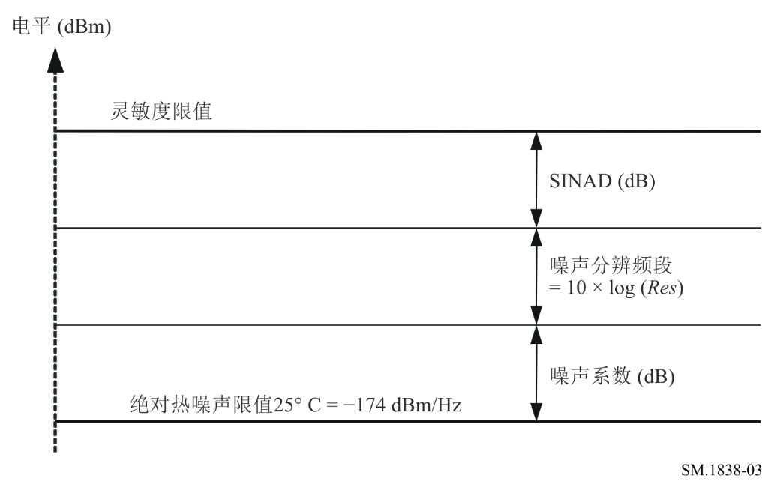

3.3.2 测量设置
监测灵敏度被定义为正常解调已接收信号所需的最小输入信号。
为进行这一测量，必须通过SINAD测量确定音频电平，使用估量噪声滤波器（ITU-T P.53建议书）模拟人耳。根据ITU-R SM.1840建议书描述的灵敏度测量方法测量监测接收机的灵敏度。

3.3.3 测量参数
将仅在测试频率进行AM灵敏度测量。测试频率的选择将依据第2节的规定。
如果灵敏度值用µV表示，则必须使用下述方法将其转换为dBm：
数值（dBµV） = 20 log 数值（µV） 例如，1µV: 20 log 1(µV） = 0 dBµV
数值（dBm） = 数值（dBµV） − 107 例如，0 dBµV: 0 dBµV − 107 = −107 dBm
假设输入阻抗为50 Ω。

附件2
无线电监测接收机性能检查的试验程序

1 总述
本附件中描述的方法适用于监控接收机用户检查其性能的情况。这种方法的优点是不需要额外的设备，但结果的精度取决于被测设备本身的测量精度。只有当接收器经过相应的校准和校正后，该方法才能与本建议书中定义的其他方法相媲美。

1.1 原则
这种方法的原理是无线电监测接收机可以测量其输入端的噪声功率。
将定义的50 Ω负载连接到接收器的输入端时，输入端的噪声系数和总噪声功率由下式确定：

$NF=P_{n}-10logBW+174$
式中：
NF： 待计算的监控接收机噪声系数（dB）
P_{n}： 接收机测量的噪声功率（dBm）
BW： 用于测量的滤波器有效噪声带宽（Hz）。
这种方法需要使用受测器件的RMS检测器，并假设温度为25° C。

1.2 测量设置
图4中的测量设置应用于性能检查方法。
图4
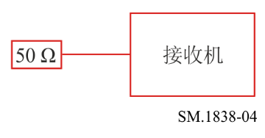

1.3 测量程序
步骤1：将50 Ω负载连接至监控接收机输入端并将监控接收机调谐至测量频率。
步骤2：读取接收机测量的噪声功率P_{n}（dBm）。
步骤3：应用第1.1节中给出的公式。

______________

